Massabielle, mémoire d’Art et d’Education

Présentation des productions des élèves de la 6eme A, le 28 mai 2026 lors de la cérémonie commémorative du 28 mai 1802, organisée par la ville de Pointe-à-Pitre.

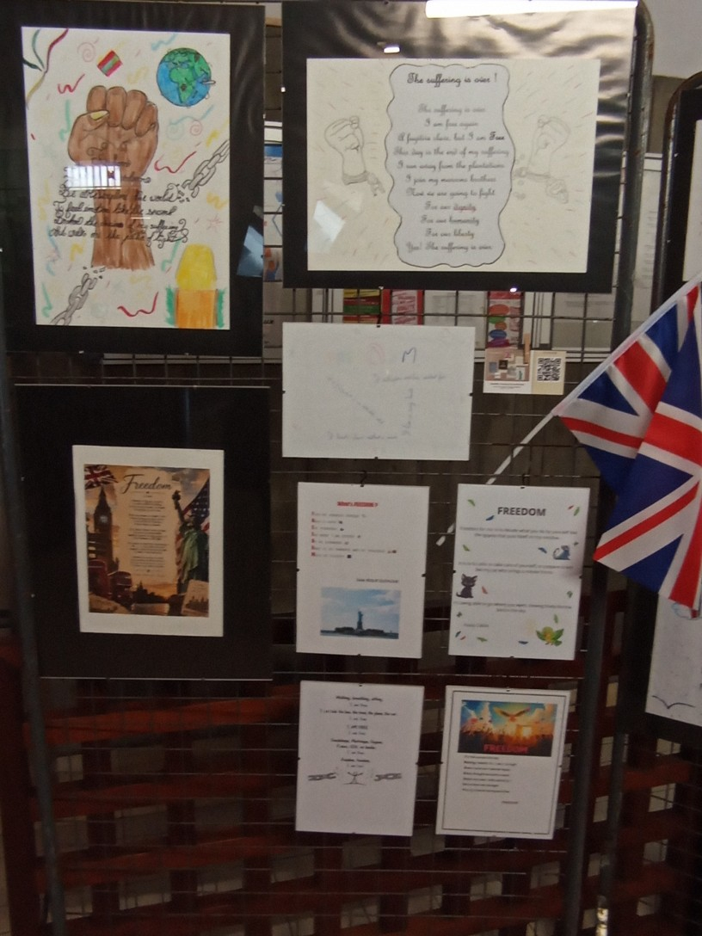
Prestation chorale sur le parvis de l’hôtel de ville de Pointe-à-Pitre
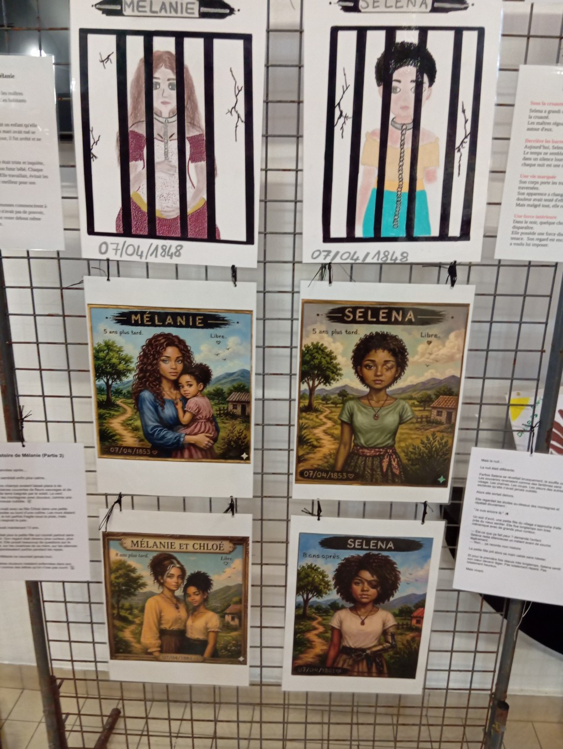
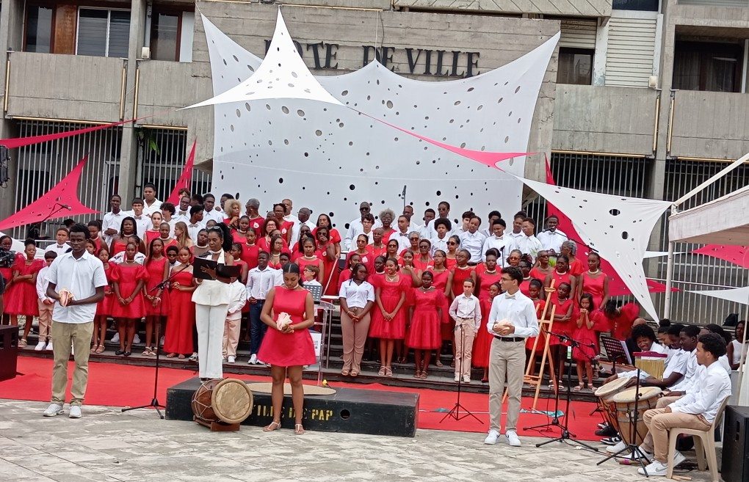
Exposition Arts plastiques, histoire- géographie et anglais dans le hall d’exposition de l’hôtel de ville.
